 | TRUVA YAYINLARI  YENİ KİTAP TANITIMI  DAĞITIM TARİHİ  .../.../2013
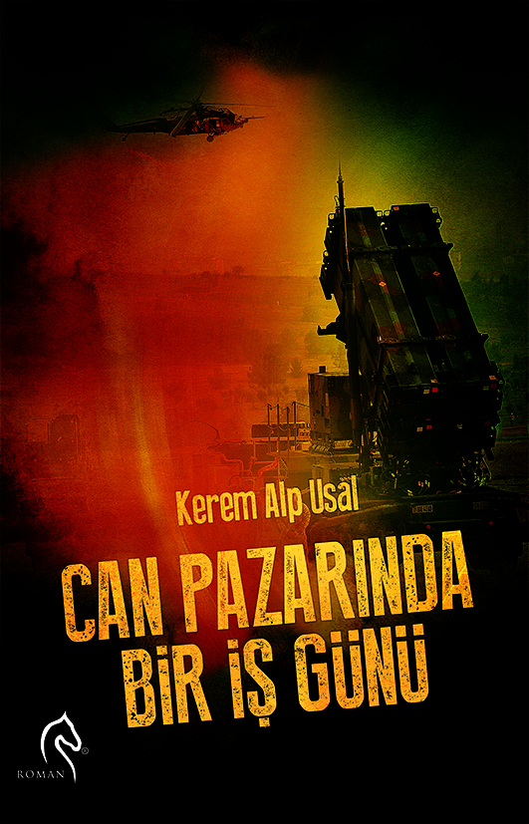 | Eser Adı : Can Pazarında Bir İş Günü  Yazar : Kerem Alp Usal  Türü : Roman  Tür No : 108  Yayın No : 427  —Katkıda Bulunanlar—  Genel Yayın  Yönetmeni : Hüseyin Movit  Kapak  Tasarımı : Mehmet Emre Çelik  Cilt Bilgisi : Karton Kapak  Kağıt Bilgisi : 2. Hamur  Basım Tarihi : Ekim 2013  Baskı Sayısı : 1. Baskı  Sayfa Sayısı : 192 Sayfa  Kitap  Boyutları : 13,5 * 21 cm  Isbn No : : 978-605-5416-75-1  Barkod No : 978-605-5416-75-1  Etiket Fiyatı : 10,00 TL
ARKA KAPAK YAZISI

Her sabah uyandığınızda o akşam hayatta olacağınıza ne kadar eminsiniz?
Nükleer başlıklar, uzun menzilli füzeler ve güdümlü silahlar… Gökte yaklaşan
roketi gördüğünüz an, hayatta kalmak için yapabileceğiniz ne var? Ateş etmenin serbest olduğu iki siper arasında elinizi kolunuzu sallayarak yürümezsiniz ama yaşadığınız şehirde kucağınızda bebeğinizle gezmekten çekinmezsiniz.
Siz unutsanız da, fırlatılması için bir düğmeye basılması yeten kitle imha silahlar, şu anda tüm büyük şehirlere yöneltilmiş durumda. Her gün. Her saat. Her dakika.
İpler aklı başında insanların elinde olduğu sürece her şey yolunda gibi görünse de bir aç gözlü kişi yetebilir hepsini kördüğüm etmeye.
Bir adam kolay yoldan fazla para kazanmak isteyebilir, diğeri iktidarı ele geçirmeyi arzular, öteki şöhret
hayalleri kurar. Habersiz milyonlar ise kendinden emin biçimde ertesi günü tasarlar.
Dünya bir can pazarı, her gün bir iş günü… Dün öyleydi, bugün öyle ve yarın da öyle olacak.
Yaşam mücadelesinde tatil hakkını, Habil’i öldüren Kabil kaldırdı.

Adres: Okul Caddesi Mutlu Sokak Ermiş Apartmanı No: 42/2 Kavacık/İstanbul
Tel: (0216) 537 70 20 ( 3 hat ) Fax: (0216) 537 70 23

